Not NULL 을 부치면 값에 절대 널값이 안나옴

Autoincrement 이미 숫자가 설정되어 있음

-190105

Where whrjsans

에스큐엘에서 다른 형식의 파일 불러오는 방법

처음에는 ㅊㄴㅍ 모드로 바꿔야함

1. .mode csv

2. .headers on( 헤더 네임 활성화)

3 . import

나라가 독일 도시가 파리 포스탈 코드 10000,5000

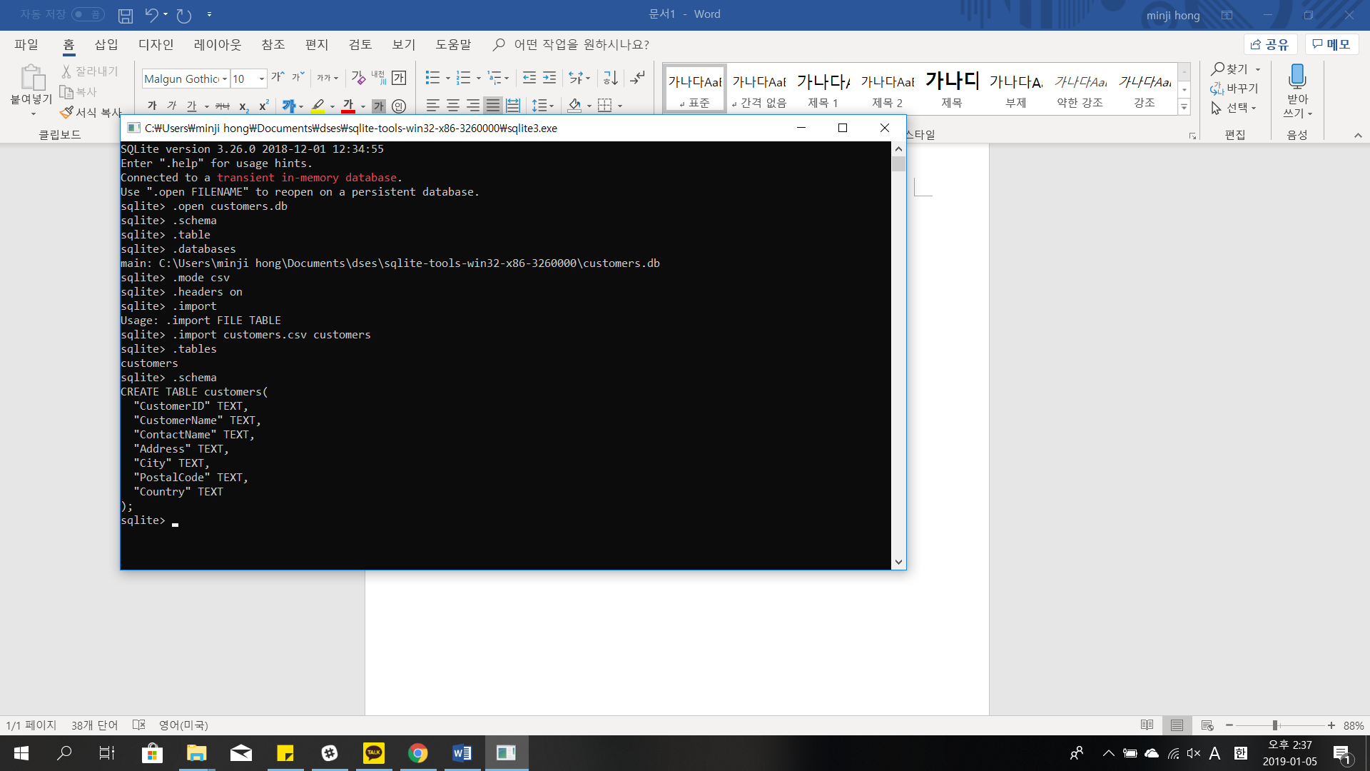

**데이터 유형**

**설 명**

CHAR(s)

- 고정 길이 문자열 정보

- s는 기본 길이 1바이트, 최대 길이 Oracle 2000바이트 SQL Server 8000바이트

- s만큼 최대 길이를 갖고 고정 길이를 가지고 있으므로 할당도니 변수 값의 길이가 s보다 작을 경우에는 그 차이 길이만큼 공간으로 채워진다.

VARCHAR(2)

- CHARACTER VARYING의 약자로 가변 길이 문자열 정보(Oracle은 VARCHAR2 로 표현, SQL Server는 VARCHAR로 표현)

- s는 최소 길이 1바이트, 최대 길이 Oracle 4000바이트, SQL Server 8000 바이트

- s만큼의 최대 길이를 갖지만 가변 길이로 조정이 되기 때문에 할당된 변수값의 바이트만 적용된다.

NUMERIC

- 정수, 실수 등 숫자 정보 (Oracle은 NUMBER로, SQL Server는 다양한 숫자 타입 지원)

- Oracle은 처음에 전체 자리 수를 지정하고, 그 다음 소수 부분의 자리 수를 지정한다.

ex> 정수 부분이 6자리이고 소수점 부분이 2자리인 경우 NUMBER(8,2)

DATE

- 날짜와 시각 정보

- Oracle은 1초 단위, SQL Server는 3.33ms(millisecond) 단위 관리

출처: <http://hyeonstorage.tistory.com/290> [개발이 하고 싶어요]

에스큐엘라이트는 동적인 타이핑

데이터 타입과 상관없이 조회 가능

그러나 보수적으로 엄격하게 데이터 관리를 해야 다른 매니지먼트 사용시 좋으니 참고할 것

은행 서버가 있고 보내는 사람 받는 사람이 서버에 연결 되어 있다고 할 때

보내는 사람이 받는 사람에서 10000원을 보내는 경우, 그러나 전산으로 트랜스퍼 하는 중간에, 전산이 셧다운 하는 경우 -> 트랜잭션을 열어 놓는다 ( 보내는 사람이 받는 사람에게 송금 하는 과정이 끝낼 때, 정말로 끝날 때 데이터 베이스에 그러한 사항 적용)

비긴 트랜젝션;

커밑;

(커밑이 할 때 메인 베이스에 적용하면 된다)

* 데이터 베이스에 다이렉트로 접근해서 일을 하면 안된다.

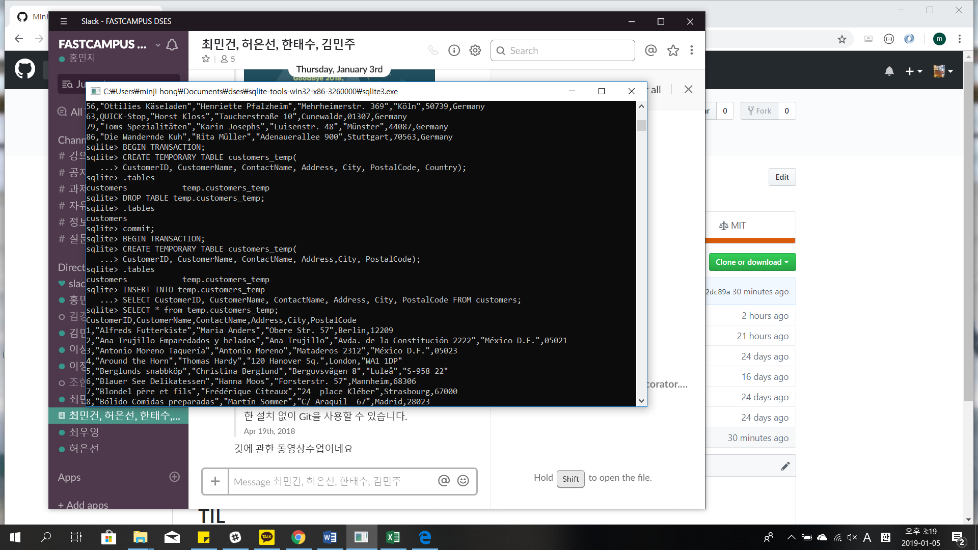

컬럼 자체에 전체 열을 지우는 것은 불가

컬럼을 지우거나 생성할때는 100이면 100 임시 테이블을 만든다.

* 로우 데이터 베이스 변경을 피하자

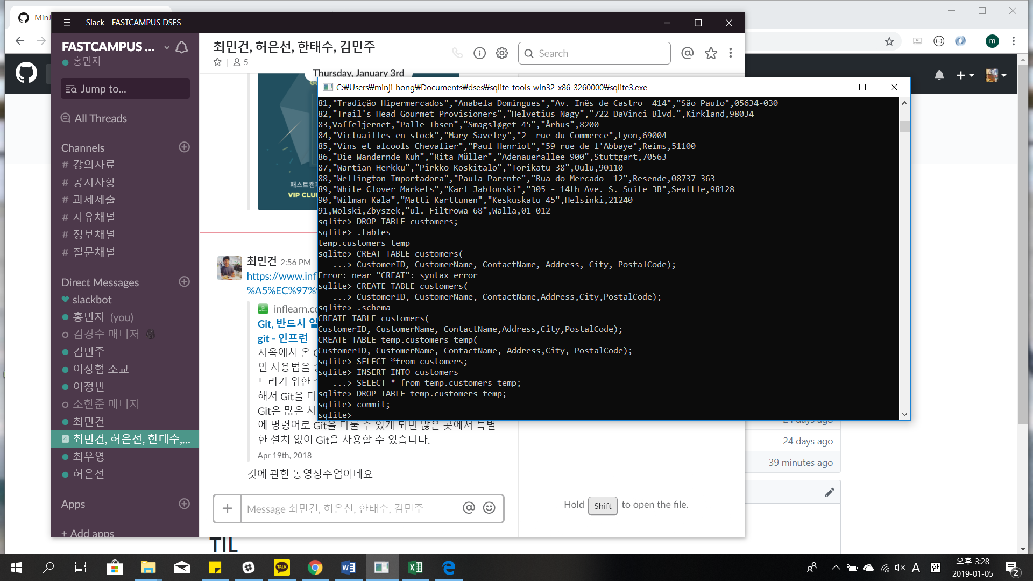

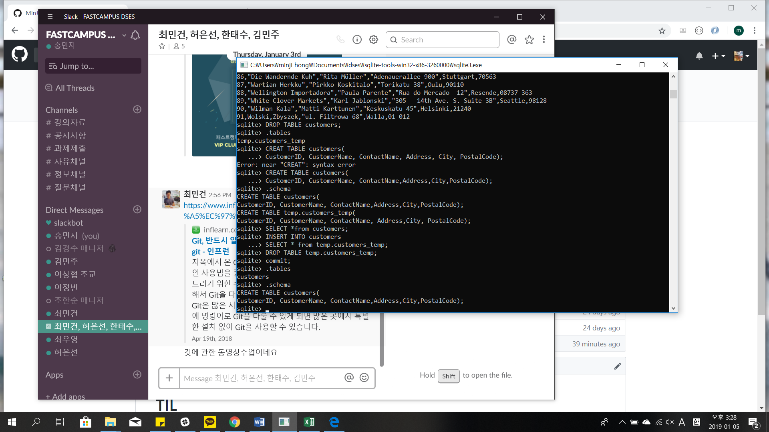

* 스키마를 템포러리 파일에서 변경하고 싶은 경우에는

db-> csv (export)

.Headers ON

.Mode csv

.once ouput.csv

select * from customers;

1. 메모리에 올라가는 양이 다르다(메모리 부족)
2. 내부 연산, 구한 데이터의 합, 평균, 카운트, 미니멈, 맥스(어그리게이션), 데이터 전체를 불러와서 필터링 한다거나의 활동이 서버 쪽이 월등히 앞섬.

* 가능한 원하는 데이터 만을 가져오도록 짜는 것이 중요하다.!